

Università di Pisa  
  
  
Secondo Progetto del Corso di statistica  
  
  
**Modello di Classificazione   
per gli Academy Awards**  
Anno Accademico 2019-2020  
  
  
stefano petrocchi

Sommario

Introduzione 3

Scopo dell’Analisi 3

Dataset 3

Dataset 3

Fattori 3

Analisi 3

Analisi Preliminare 3

Confronto tra Metodi di Classificazione 4

Analisi del Discriminante Lineare 4

Analisi del Discriminante Quadratica 5

Regressione Lineare Generalizzata 5

Confronto ROC 5

Confronto Robustezza Modelli 5

Ottimizzazzione e Semplificazione dei Modelli 5

Ottimizzazzione Logaritmica 5

Riduzione dei Modelli 6

Sensibilità 7

Partizioni 7

# Introduzione

## Scopo dell’Analisi

Si ipotizza che l’analisi sia stata commissionata dagli [Academy Awards](https://oscars.org), come strumento per un’individuazione automatica delle pellicole adatte per una *nomination*:

* Lo scopo dell’analisi è ottenere un modello che permetta la classificazione di film in: *adatti ad una nomination* e *non adatti per una nomination* agli oscar.
* Il classificatore dovrà avere un’*accuratezza* migliore possibile preferendo *sensibilità* a *specificità*, in modo da non trascurare film degni di nota per le nominations.

## Dataset

### Dataset

L’analisi è stata svolta su un dataset costituito da *326* osservazioni (film), *17* fattori numerici e un fattore contenente le etichette per la classificazione (1/3 con nomination, 2/3 senza nomination).

Il dataset è frutto di *fuzzy (con fattore 1) inner join senza duplicati* effettuati tramite la funzione *Combina Query* della sezione *Dati* di *Excel* tra varie tabelle i cui link di riferimento sono allegati in <Link.txt>.

### Fattori

Il dataset è composto dai seguenti fattori:

* Anno: anno di pubblicazione del film (intero positivo).
* Durata: durata, espressa in minuti, del film (intero positivo).
* Rating: voto medio espresso sul sito [IMDB](https://www.imdb.com/) da critica e utenti in una scala da 0 a 100 per il film (intero positivo).
* Votanti: numero di voti attraverso il quale è stato calcolato il rating del film (intero positivo).
* LikesFilm: numero di “likes” della pagina [Facebook](http://www.facebook.com) ufficiale o della “fanpage” con più likes del film (intero positivo).
* LikesRegista: numero di “likes” della pagina [Facebook](http://www.facebook.com) ufficiale o della “fanpage” con più likes del regista del film (intero positivo).
* LikesProtagonista: numero di “likes” della pagina [Facebook](http://www.facebook.com) ufficiale o della “fanpage” con più likes del protagonista del film (intero positivo).
* Budget: budget, espresso in dollari americani, ricavato da [The Numbers](https://www.the-numbers.com/movie/budgets/all), del film (intero positivo).
* IncassoDomestico: ricavi, espressi in dollari americani, nel paese d’origine del film da parte dello stesso, prelevati da [The Numbers](https://www.the-numbers.com/movie/budgets/all) (intero positivo).
* IncassoMondiale: ricavi, espressi in dollari americani, ottenuti in tutto il mondo dal film, prelevati da [The Numbers](https://www.the-numbers.com/movie/budgets/all) (intero positivo).
* LunghezzaTrama: numero di parole contenute della trama del film, prelevata da [Wikipedia](https://en.wikipedia.org/) (intero positivo).
* NumeroAttori: numero di attori principali del film (intero positivo).
* Morti: numero di corpi senza vita preseti nel film, ricavati da [Movie Body Counts](http://www.moviebodycounts.com/) (intero positivo).
* SRR: Sexual References Ratio è il numero di parole più comini riguardanti gli schemi sessuali (selezionate in [questa ricerca](https://www.researchgate.net/figure/Most-frequently-used-words-in-sexual-self-schemas_tbl1_279864183)) contenute nella trama del film, divise per la lunghezza del film, moltiplicate per 100 in modo da ottenerne la percentuale (decimale positivo).
* WikiPageQuality: qualità della pagina Wikipedia del film, prelevata da [wikirank](http://wikirank.net/) (decimale positivo).
* BestWikiRankLocale: posizione massima storica, della pagina del film, nel ranking delle pagine Wikipedia della nazione d’origine, prelevata da [wikirank](http://wikirank.net/) (intero positivo, valore massimo *9999°*).
* BestWikiRankGlobale: posizione massima storica globale nel ranking di Wikipedia della pagina del film, prelevata da [wikirank](http://wikirank.net/) (intero positivo, valore massimo *9999°*).
* Nomination: **1** se ha ricevuto una *nomination* agli Oscar, **0** se non ha mai ricevuto *nomination*.

# Analisi

## Analisi Preliminare

Dallo *scatterplot* si può osservare come non sia evidente una distinzione tra film che hanno ricevuto una nomination e non, dunque il problema non risulta banale. È però da notare come la distribuzione dei film con nomination sia diversa da quelli senza nomination per alcuni fattori che potrebbero essere la chiave per un’opportuna classificazione.

## Confronto tra Metodi di Classificazione

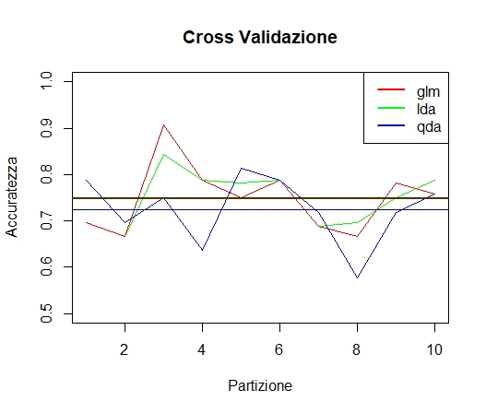I diversi metodi di classificazione sono stati testati senza modifiche al dataset in modo da verificare se esistano differenze significative tra di essi. A tale scopo una *10-fold cross validation* permette di verificare le prestazioni dei modelli evitando problemi di **overfitting**, ma anche di *campionamento asimmetrico*. Vengono create 10 partizioni complementari del dataset con circa lo stesso numero di osservazioni. Ognuna delle partizioni costituisce un *testset* per un modello costruito tramite un *trainingset* composto dalle rimanenti osservazioni. La convalida incrociata permette infine di avere una previsione per ogni campione, rendendo i modelli confrontabili come se fosse stato utilizzato l’intero dataset come *testset* (la convalida incrociata è stata eseguita “a mano” in modo da avere maggior controllo rispetto all’utilizzo dell’apposito comando).

### Analisi del Discriminante Lineare

L’analisi porta ad un’**accuratezza**del *74,86%* con la seguente matrice di confusione:

actual 1 actual 0

predicted 1 59 30

predicted 0 52 185

La ***specificità*** (*86%*) risulta molto maggiore della ***sensibilità*** (*52,2%*) è perciò da valutare l’utilizzo di un margine per la classificazione più basso per aumentare il numero di predizioni positive.

### Analisi del Discriminante Quadratica

L’analisi porta ad un’**accuratezza** del *72,4%*, minore del modello lineare, con la seguente matrice di confusione:

actual 1 actual 0

predicted 1 56 35

predicted 0 55 180

La ***specificità*** (*83,7%*) risulta molto maggiore della ***sensibilità*** (*50,5%*) è perciò da valutare anche in questo caso l’utilizzo di un margine per la classificazione diverso.

### Regressione Lineare Generalizzata

L’analisi porta ad un’**accuratezza** del *74,88%* e la seguente matrice di confusione:

actual 1 actual 0

predicted 1 59 32

predicted 0 52 183

La ***specificità*** (*85,1%*) risulta anche in questo caso molto maggiore della ***sensibilità*** (*52,2%*).

Non emergono pertanto distinzioni significative tra i modelli in termini di *accuratezza* e *sensibilità*.

### Confronto ROC

Il confronto tra le curve **ROC** conferma la similarità tra i modelli: quello con *discriminante quadratico* (AUC *75,18%)* è quello con un risultato lievemente inferiore, rispetto al modello con *regressione generalizzata* (AUC *78,01%*) e al modello con *discriminante lineare* (AUC *78,14%*).

### Confronto Robustezza Modelli

Eseguendo un test sulla **robustezza** dei modelli, che consiste nello scambiare l’etichetta di indici casuali via via crescenti, è emerso come il modello con **discriminante quadratico** si confermi essere quello con l’andamento peggiore.

A seguito dei vari test non risulta perciò prevalere nettamente nessun modello: quello con **discriminante quadratico** possiede caratteristiche leggermente inferiori, mentre i modelli di **regressione generalizzata** e con **discriminante lineare** si equivalgono.

## Ottimizzazzione e Semplificazione dei Modelli

### Ottimizzazzione Logaritmica

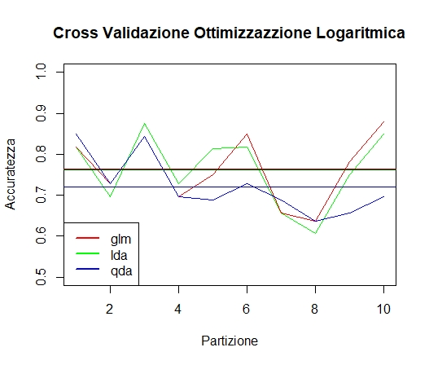Dati i buoni risultati dei modelli lineari sul dataset non modificato, i fattori che presentavano andamenti non lineari sono stati linearizzati applicando il logaritmo ai rispettivi valori delle osservazioni. I fattori sono stati linearizzati in modo da massimizzare la correlazione totale con *Nomination*.

#### Risultati Convalida incrociata

Come prevedibile i modelli lineari presentano un’**accuratezza** migliore a seguito dell’ottimizzazione: passando dal *74,86%* al *76%* per il modello con **discriminante lineare** e dal *74,88%* al *76,3%* per il modello di **regressione generalizzata**. Il modello con **discriminante quadratico** è invece sceso lievemente dal *72,4%* al *72,1%* di accuratezza.

Per quanto riguarda le curve **ROC** si può osservare un andamento meno lineare rispetto al precedente e un aumento delle **AUC**: il modello con **discriminante quadratico** è passato dal *75,18%* al *78,31%*; il modello con **regressione generalizzata** è passato dal *78,01%* al *79,58%* e il modello con **discriminante lineare** è passato dal *78,14%* al *79,02%*.

Il profilo della **robustezza** è rimasto pressoché invariato se non per un andamento più lineare del modello con **discriminante quadratico**.

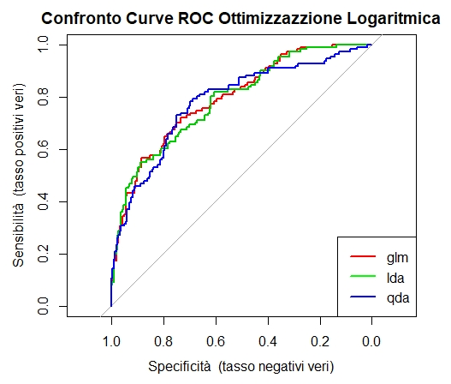 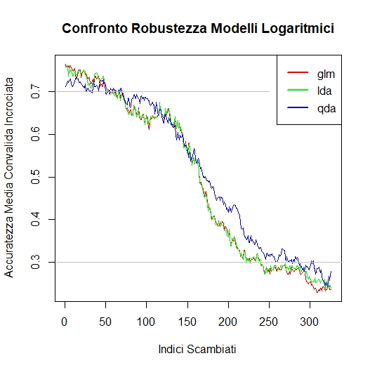

### Immagine che contiene testo, mappa Descrizione generata automaticamenteRiduzione dei Modelli

Al fine di ottimizzare ulteriormente le previsioni, i modelli sono stati ridotti eliminando fattore per fattore quelli che catturavano la *minor variabilità* (nell’ordine: *LikesFilm, SRR, BestWikiRankGlobale, Durata, NumeroAttori, Morti, BestWikiRankLocale, WikiPageQuality, Votanti, Budget, LunghezzaTrama, LikesProtagonista, IncassoDomestico, Anno, LikesRegista, Rating, IncassoMondiale*).

A seguito dei test è stata prelevata la combinazione di fattori eliminati con *accuratezza* maggiore e *numero di fattori* minore (11 per glm, 11 per lda e 16 per qda).

#### Risultati Convalida incrociata

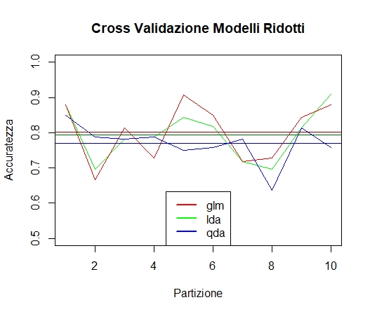I modelli ridotti presentano un notevole aumento dell’accuratezza: passando al *79,4%* per il modello con **discriminante lineare**, all’*80%* per il modello di **regressione generalizzata** e al *77%* per il modello con **discriminante quadratico** .

Le curve **ROC** presentano un andamento simile a quello precedente ma con valori **AUC** più elevati: il modello con **discriminante quadratico** è passato al *79,16%*; il modello con **regressione generalizzata** è passato all’*82,39%* e il modello con **discriminante lineare** è passato all’*82,08%*.

Il profilo della **robustezza** è sensibilmente migliorato, confermando la bontà dei nuovi modelli.

Seppur migliorata, la **sensibilità** dei modelli risulta comunque troppo bassa per il tipo di problema, è preferibile segnalare come una possibile nomination una pellicola senza le caratteristiche adatte, rispetto che ignorare dei film con le giuste caratteristiche. È necessario dunque trovare un equilibrio tra *sensibilità* e *accuratezza* dei modelli.

### Sensibilità

Al fine di ottenere un equilibrio tra **sensibilità** e **accuratezza** è stata eseguita una serie di *cross validation* con una probabilità minima per classificare un’osservazione come positiva (con *nomination*) via via decrescente.

Il miglior compromesso sembra verificarsi con il modello di **regressione generalizzata**, utilizzando una **soglia di probabilità** pari al *35%*.

Di seguito è riportata la matrice di confusione:

actual 1 actual 0

predicted 1 82 51

predicted 0 29 164

La ***specificità*** (*76,3%*) seppur ridotta risulta comunque buona, mentre la ***sensibilità*** (*73,9%*) è ora notevolmente cresciuta. L’***accuratezza*** rimane accettabile al *75,5%*.

### Partizioni

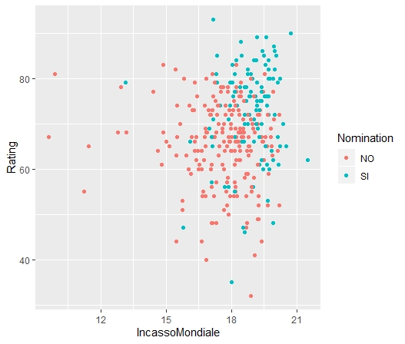Seppur appurato essere il modello con **regressione generalizzata** quello con le migliori caratteristiche, è interessante osservare come il modello con **discriminante quadratico,** utilizzando come fattori solamente *IncassoMondiale* e *Rating*, riesca ad ottenere degli ottimi risultati. Nel grafico a destra sono evidenziati i confini di classificazione dello spazio tra *Rating* e *IncassoMondiale* (viola classificato come possibile *nomination* e azzurro no).